2022年度国家医师资格考试医学综合考试
郑州考点生温馨提醒
为确保每位考生平安、顺利进行2022年国家医师资格考试医学综合考试，请认真阅读以下内容：根据《国家卫生健康委员会医师资格考试委员会公告（2021年第3号）》安排，2022年医师资格考试医学综合考试时间为8月19、20、21日。每位考生具体考试类别、考试时间、考试地点以准考证上为准。
一、考试时间
（一）计算机化考试
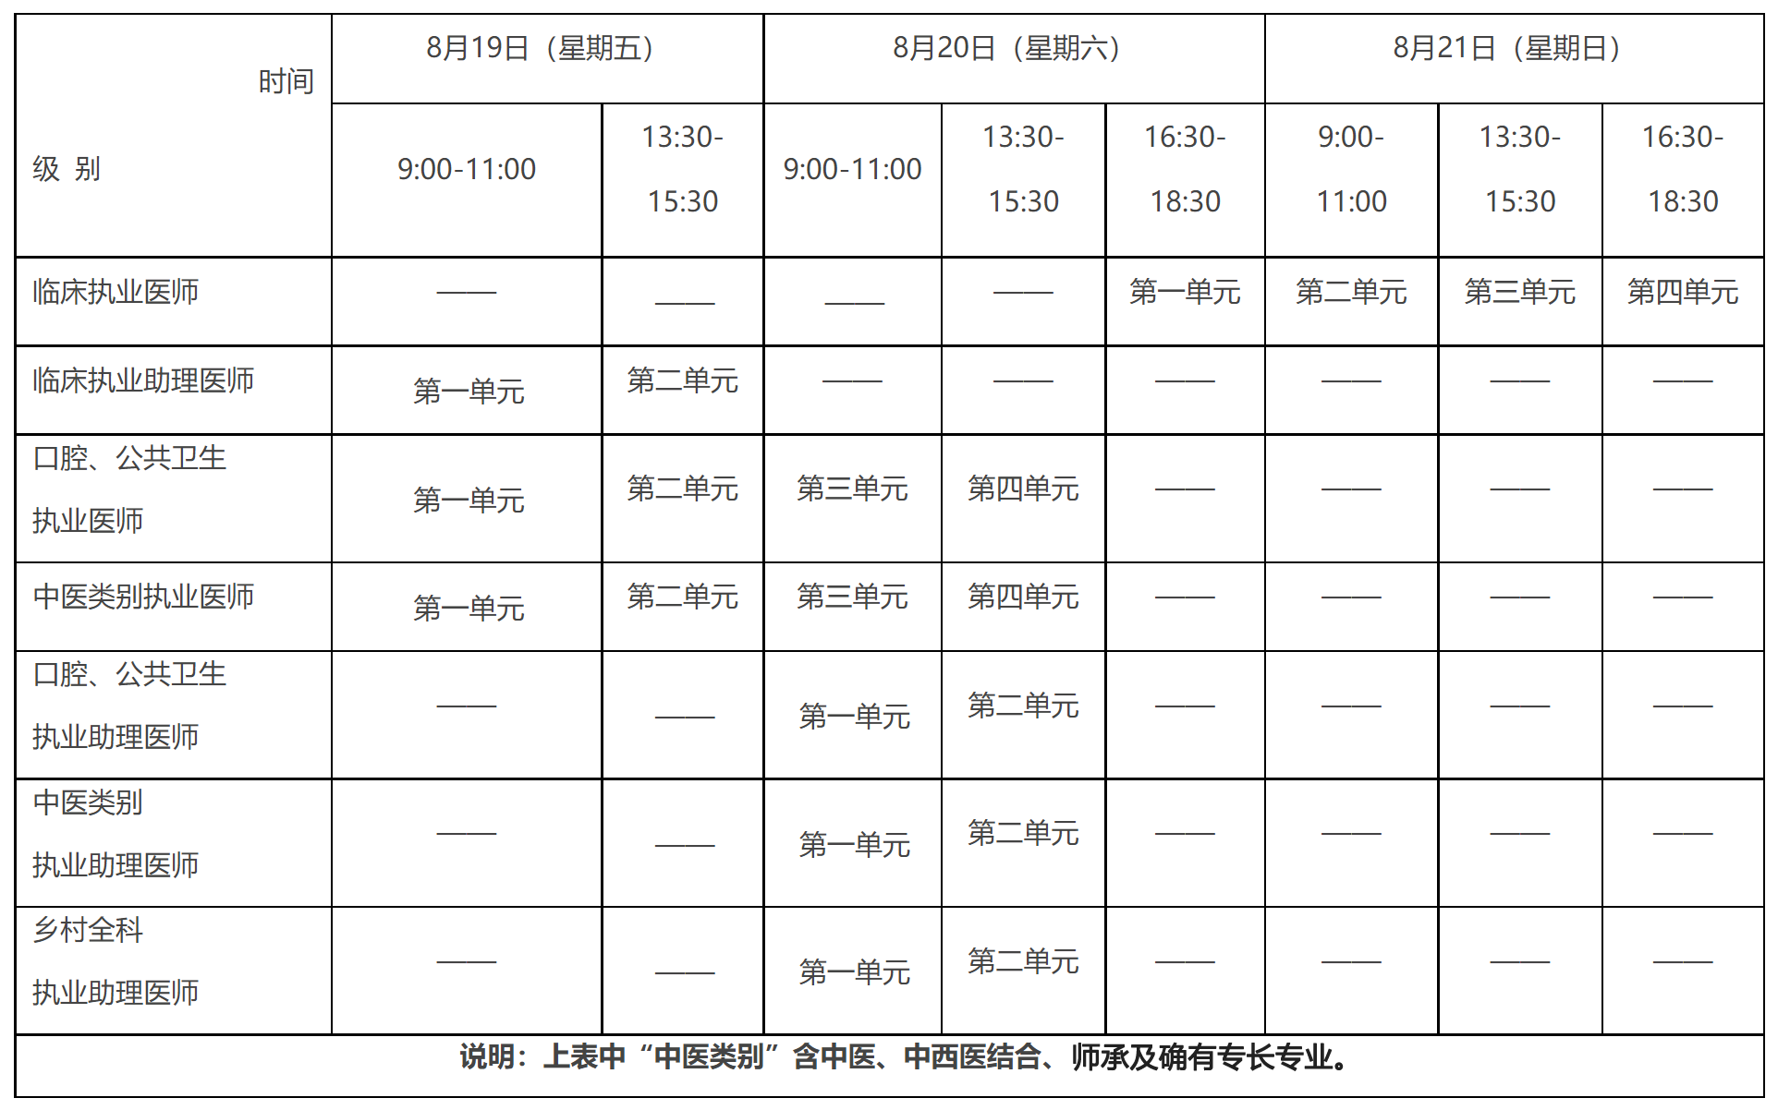
（二）加试部分（采取计算机化考试方式）
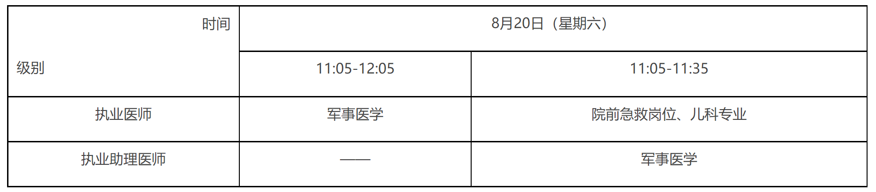
二、考场安排
（一）郑州工业应用技术学院
地址：河南省郑州市新郑市学院路16号。
考试时间：8月19、20、21日。
乘车线路（仅供参考）：
1.自驾路线说明：
A.自行导航：
在地图导航软件中搜索---郑州工业应用技术学院（东校区南门）；
B.推荐路线：
a.京港澳高速---商登高速（新郑新区站）---中华路---学院路---郑州工业应用技术学院（南门）；
b.郑州绕城高速---东三环南站---中华路---学院路---郑州工业应用技术学院（南门）；
c.郑州绕城高速---轩辕故里站---新郑快速通道---新村大道---中华路---学院路---郑州工业应用技术学院（南门）；
d.郑尧高速---商登高速（新郑新区站）---中华路---学院路---郑州工业应用技术学院（南门）；
2.公交路线说明：
a.地铁2号线华南城站下---打车---到达郑州工业应用技术学院（南门）（预计25-30分钟）；
b.地铁2号线华南城站下---乘坐D2公交车---到达郑州工业应用技术学院（南门）（预计40分钟）；
c.郑州总站乘坐郑许公交车---新郑新村---乘坐102路公交车---新郑汽车站---乘坐201路公交车---到达郑州工业应用学院（南门）（预计1个半小时）；
d.郑州航空港乘坐6路公交车---丹尼斯百货---乘坐201路公交车---到达郑州工业应用技术学院（南门）（预计1个半小时）；
e. 地铁2号线城郊线孟庄地铁站---新郑6路公交新郑市第二人民医院站---新郑211路公交---到达郑州工业应用技术学院（南门）（预计1个半小时）；
f.郑州南站乘坐郑新公交车---新郑汽车站---乘坐201路公交车---到达郑州工业应用技术学院（南门）（预计1个半小时）。
（二）河南经贸职业学院（龙子湖校区）
地址：河南省郑州市龙子湖高校园区龙子湖北路58号。
考试时间：8月19、20、21日。
1.乘车线路（仅供参考）：
（1）乘汽车到郑州北汽车客运站，可以乘坐地铁2号线，在紫荆山站转乘地铁1号线至文苑北路站下车，再转乘115路公交车在河南经贸职业学院站下车:
（2）在紫荆山可乘坐115路公交车，在河南经贸职业学院站下车;
（3）乘火车到郑州火车站或郑州火车东站(高铁站)，可乘地铁1号线至文苑北路站下车，再转乘115路公交车到河南经贸职业学院下车。
2.公交线路:
166路公交车(起点农业路中州大道站，终点市体育中心站)、170路公交车(起点市体育中心站，终点前牛岗站)、265路公交车(起点紫荆山花园路站，终点博学路公交站)、48路公交车(起点电车公司站，终点前牛岗站)、S137路公交车(起点郑东新区郑大一附院站，终点河南牧业经济学院站)。
3.自驾路线:
京港澳高速郑东新区站下高速-沿郑州方向(郑开金水东路)-到博学路向右拐行至龙子湖北路右拐一到河南经贸职业学院东南门或南门。
（三）郑州澍青医学高等专科学校
地址：河南省郑州市二七区公明路6号郑州澍青医学高等专科学校（马寨校区）。
考试时间：8月19、20、21日。
乘车线路（仅供参考）：
（1）乘坐地铁五号线到后河芦C1口下车乘坐226到公明路西四环站下车。
（2）乘坐刘堂定制专线东线在郑州澍青医学院东门站下车即到。
（四）河南中原机考科学研究院
地址：河南省郑州市京广路沅江路交叉口向西200米路南。
考试时间：8月19、20日。
乘车线路（仅供参考）：
1.乘坐291路 ; 298路到沅江路京广路站；
2.乘坐62路、126路 、165路 、203路、268路、291路 、315路、318路、 318路定制专线、556路、701路、 906路、981路、 Y21路到汽车客运南站向北300米；
（五）河南经贸网络信息技术中心
地址：郑州市新密市东柿路路东200米（河南省郑少洛高速新密北站高速口向南800米路东穗华心基地）。
考试时间：8月20、21日。
乘车线路（仅供参考）：
1.从郑州南站出发，乘坐郑州——新密大巴，到达新密客运东站，可乘坐出租车（大约15元）抵达考试学校。或步行至公安局路口北中医院站乘坐6路公交车，到英华学校站下车，往东大约100米即可到达；
2.从郑州火车站出发，乘坐郑州——新密大巴，从北高速口下高速，中途路过学校（穗华心基地）；
3、从郑州高铁东站，需乘坐至郑州客运南站或者郑州火车站地铁或公交，参照1、2路线抵达；
4.从新郑机场乘坐机场到新密城誉德大酒店的大巴车到新密城誉德后乘坐出租车抵达学校（大约15元）；
5.自驾车从新密北高速口下高速向南800米左右；
6.自驾路线：在地图导航软件上输入河南经贸网络信息技术中心。
三、考生须知
1.开考前1小时(首场1小时30分)开始安检进场，请尽量避免穿戴有金属制品的服饰，考生仅需持有效身份证件、准考证入场，手机、背包等任何物品禁止携带进入试室所在教学楼，请提前妥善安置。
2.考生在考前25分钟（第一单元：考前30分钟）凭《准考证》和有效身份证件进入考室，并在《考生签到表》上签到，入座后将《准考证》和有效身份证件放在课桌右上角，以便核验。
3.参加计算机化考试的考生文具由考点统一配备，禁止携带手机、有电子储存功能的计算器和录放设备、其他无限接收、传送设备等电子产品以及其他任何物品进入考场、考室；禁止将电子试题、草稿纸等考试物品传出或带出考场。
4.开考前15分钟，考生可按准考证号和有效身份证件号登录考试系统（证件输入应注意括号和大小写），核对并确认个人信息无误后，进入考试规则和考生承诺界面，仔细阅读相关文件并确认后，等待考试开始。
5.开考30分钟后考生不得进入考室。
6.考试期间考生不得离开考场。在考试规定时间前完成答题或要求提前结束考试的考生，须在考务人员的监管下，在警戒线区域内指定地点等待，等待期间不得使用通讯工具，考试结束后方能离开。
7.考生在考场内必须保持安静，不准交头接耳、左顾右盼；不准偷窥；不准吸烟。
8.考生不得要求监考员解释试题，如遇问题，可举手询问。外籍或台湾、香港、澳门考生进入考场后，必须使用普通话。
9.机考考试结束后，监考员安排考生有序离开考室。
10.考生应自觉服从监考员管理，不得以任何理由妨碍监考员监考工作。对违法违规的考生，将依据《医师资格考试违纪违规处理规定》及有关法律法规进行处理。
注：
1. 参加计算机化考试的考生请注意，计算机化考试跨题型不可回看。
2. 军事医学、院前急救、儿科加试为计算机化考试。
四、准考证打印
时间：2022年8月9日开始；
方式：考生登陆国家医学考试网个人账号自行打印。
五、疫情防控要求
1.考生务必提供以下材料：①有效身份证件②准考证③进入考场须持当天首单元48小时内核酸检测阴性纸质报告④《2022年医师资格考试疫情责任承诺书》。以上材料不齐或不符的不能进入考场。
2.考试当天要全程佩戴口罩，考前自备（一次性使用医用或以上防护级别的）口罩、医用乳胶手套等防护用品。除有效证件、准考证外，其他与考试无关物品均不得带入考场。
3.考生提前1个小时入场，主动扫描“场所码”展示“健康码”、“行程码”、接受体温监测（需低于37.3℃）、配合证件核验等工作，保持2米以上间距。
4.持续关注郑州市卫健委官网及“健康郑州”、“郑州发布”微信公众号，及时了解和执行郑州市疫情防控最新要求。郑州市域外来（返）郑人员需提前3天到郑并通过“郑好办APP—返郑人员登记管理”或“支付宝—豫事办—来（返）豫报备”入口，据实填报提交，落实报备、隔离政策。考生抵郑后24小时内主动完成1次核酸检测，考前三天内需2次核酸结果阴性。
5.疫情中高风险区域人员、“健康码”显示异常人员、新冠肺炎确诊病例、疑似病例、无症状感染者、尚未完成隔离及健康监测的人员，均不得参加考试。
6.考生应自测本人健康状态，不得隐瞒行程、病情、健康情况，因故意隐瞒而造成传染病传播或流行的，依法承担相应责任。
六、温馨提示
1.请考生提前查看考场，安排好食宿，以免影响考试。
2.考生在当天首单元考试前需出示48小时内核酸检测阴性纸质报告方可入场。
3.考生考前需下载打印《2022年医师资格考试疫情责任承诺书》，如实、完整填写相关信息,并在第一单元考试进入考场前交给考场工作人员。
4.检查身份证的有效期：请考生在考前检查身份证的有效期，如不在有效期内的，请及时更换或持临时身份证参加考试。
5.请勿相信虚假信息：考试临近，考生若收到类似“真题、答案、包过”等信息并要求汇款的，请大家不要相信，避免上当受骗。
七、考点信息咨询
1.关注郑州市卫生健康委员会网站及郑州卫生健康一点通微信公众号了解相关考试信息；
2.电话咨询郑州市医学人才考试中心：0371-86181500。

附件1：2022年医师资格考试疫情责任承诺书

2022年医师资格考试疫情责任承诺书

本人承诺近1个月内无境外旅行经历，无前往疫情防控高、中风险地区旅行经历，无接触确诊病例，考前 14 天无高、中风险地区旅居史，无发热、咳嗽等呼吸道症状。
如违反承诺，本人自愿取消当年国家医师资格考试资格，承担由此引起的相关责任，并按国家有关规定接受处罚。

考生签字：
有效身份证明号码：
手机号码:

年 月 日

